Zastupitelstvo města Klášterce nad Ohří

Obecně závazná vyhláška

Název: o opatřeních k omezení činností narušujících veřejný pořádek

Zastupitelstvo města Klášterce nad Ohří se na svém zasedání dne 11.12.2025 usnesením č. ZM/1390/21/2025 usneslo vydat na základě ustanovení § 10 písm. a), b), c) a d) a § 84 odst. 2 písm. h) zákona č. 128/2000 Sb., o obcích (obecní zřízení), ve znění pozdějších předpisů, a na základě § 5 odst. 7 zákona č. 251/2016 Sb., o některých přestupcích, ve znění pozdějších předpisů, tuto obecně závaznou vyhlášku (dále jen „vyhláška“):

Oddíl I
Úvodní ustanovení

Článek 1
Předmět a cíl vyhlášky
- Cílem této vyhlášky je zajištění pokojného soužití občanů i návštěvníků města Klášterce nad Ohří (dále jen „město“), vytváření příznivých podmínek pro život ve městě, ochrana mravů a mravního vývoje jedinců (zejména dětí a mládeže) a vytváření estetického vzhledu města, zajištění pohody bydlení a pobytu v otevřených prostorech v zastavěném území města v některé dny týdne. Cílem této vyhlášky je rovněž umožnění udržení místních tradic a upevňování mezilidských vazeb skrze hlasité noční aktivity, které nelze, nebo není vždy vhodné, provozovat mimo dobu zákonem nastaveného nočního klidu.
- Předmětem této vyhlášky jsou opatření směřující k zabezpečení místních záležitostí veřejného pořádku prostřednictvím regulace činností, které by mohly narušit veřejný pořádek ve městě nebo být v rozporu s dobrými mravy, ochranou zdraví a směřující k ochraně před následujícími škodami a újmami způsobenými narušováním veřejného pořádku, hodnot, které jsou chráněny městem jako územním samosprávným celkem. Současně je předmětem této vyhlášky opatření ke zmírnění zákonné regulace doby nočního klidu.
- Tato vyhláška stanovuje následující opatření:
  - závazné podmínky pro pořádání, průběh a ukončení veřejnosti přístupných sportovních a kulturních podniků, včetně tanečních zábav a diskoték, stanovením závazných podmínek v rozsahu nezbytném k zajištění veřejného pořádku;
  - zákaz poskytování sexuálních služeb ve městě;
  - zákaz požívání alkoholických nápojů na vybraných veřejných prostranstvích ve městě;
  - zákaz žebrání na vybraných veřejných prostranstvích ve městě;
  - stanovení výjimečných případů, kdy doba nočního klidu je vymezena dobou kratší.

Článek 2
Vymezení základních pojmů
Pro účely této vyhlášky se rozumí:
- veřejná prostranství – všechna náměstí, ulice, tržiště, chodníky, veřejná zeleň, parky a další prostory přístupné každému bez omezení, tedy sloužící obecnému užívání, a to bez ohledu na vlastnictví k tomuto prostoru;
- sportovní a kulturní podnik – veřejnosti přístupné sportovní a kulturní podniky, včetně tanečních zábav a diskoték spojených s poslechem živé i reprodukované hudby;
- pořadatel – fyzická nebo právnická osoba, která pořádá sportovní a kulturní podniky;
- nabízení sexuálních služeb – hlasové projevy, posunky a celkové chování osob, ze kterého se lze důvodně domnívat, že směřuje k nabídce sexuálních služeb za úplatu, kterými se rozumí různé erotické praktiky mezi osobami různého či stejného pohlaví vedoucí bezprostředně k uspokojení sexuálních potřeb;
- alkoholický nápoj – nápoj obsahující více než 0,5 % objemových ethanolu;
- požívání alkoholických nápojů na veřejném prostranství – požívání alkoholického nápoje nebo zdržování se na veřejném prostranství s otevřenou lahví anebo jinou nádobou s alkoholickým nápojem (za otevřenou lahev anebo jinou nádobu se považuje i lahev anebo jiná nádoba s porušeným, již jednou otevřeným, originálním uzávěrem – zátkou, víčkem);
- žebrání – činnost spočívající v prosbě o osobní dar, a to pasivní nebo aktivní formou, tj. např. polehávání, klečení, posedávání, postávání či popocházení na frekventovaném místě, vytváření gest s cílem vzbudit soucit u kolemjdoucích osob, nebo jejich oslovování za účelem získání hmotného daru apod.

Oddíl II
Podmínky pro pořádání sportovních a kulturních podniků

Článek 3
Sportovní a kulturní podniky lze pořádat pouze v době mimo dobu nočního klidu.

Článek 4
Oznamovací povinnost
Pořadatel je povinen oznámit konání sportovního nebo kulturního podniku nejméně 30 dnů před jeho konáním Městskému úřadu Klášterec nad Ohří. V oznámení musí být uvedeny tyto údaje:
- jméno, příjmení, datum narození, adresa trvalého pobytu a adresa bydliště, je-li odlišná od místa trvalého pobytu pořadatele, je-li pořadatelem právnická osoba, název či obchodní firma, sídlo a označení osoby, která za tuto právnickou osobu jedná a kontaktní telefon pro potřeby spolupráce s orgány veřejné moci;
- označení druhu sportovního a kulturního podniku, doba a místo konání, včetně údajů o počátku a ukončení (popř. doby a místa konání, včetně údajů o počátcích a ukončení u opakujícího se podniku);
- předpokládaný počet účastníků sportovního a kulturního podniku;
- počet osob zajišťujících pořadatelskou službu a způsob jejich označení;
- jméno, příjmení, datum narození, adresa trvalého pobytu a adresa bydliště, je-li odlišná od místa trvalého pobytu, osoby pověřené pořadatelem k osobní spolupráci s orgány veřejné moci, pokud pořadatel tuto osobu určí a kontaktní telefon na tuto osobu pro potřeby spolupráce s orgány veřejné moci;
- jméno, příjmení, datum narození, adresa trvalého pobytu a adresa bydliště, je-li odlišná od místa trvalého pobytu, osoby, která poskytla k užívání pozemek, nebo stavbu, kde se má sportovní a kulturní podnik konat;
- lhůta, ve které zajistí pořadatel úklid místa konání sportovního a kulturního podniku, způsob zajištění úklidu, jedná-li se o podnik konaný na veřejném prostranství.

Oddíl III
Zákaz nabízení, poskytování a využívání sexuálních služeb

Článek 5
Nabízení, poskytování a využívání sexuálních služeb je zakázáno na všech veřejných prostranstvích města.

Oddíl IV
Zákaz požívání alkoholických nápojů na veřejném prostranství

Článek 6
- Zakazuje se požívání alkoholických nápojů na veřejných prostranstvích vymezených v příloze č. 1 této vyhlášky.
- Ustanovení odst. 1 se nevztahuje:
- na dny 31. 12. a 1. 1. kalendářního roku;
- na předzahrádky zřízené na veřejném prostranství bezprostředně u zařízení provozujících hostinskou činnost, a to v době jejich provozu;
- na místa pro nabídku, prodej zboží a nabídku, poskytování služeb podle zvláštního právního předpisu, a to po dobu uvedenou v tomto zvláštním právním předpisu;
- na místa konání veřejných akcí (kulturní, sportovní, společenské akce, dále pak shromáždění apod.), je-li součástí akcí podávání alkoholických nápojů.

Oddíl V
Zákaz žebrání na veřejném prostranství

Článek 7
- Zakazuje se žebrání na veřejných prostranstvích vymezených v příloze č. 1 této vyhlášky.
- Za žebrání se nepovažuje:
- vybírání peněz studenty související s ukončením střední školy – tzv. “poslední zvonění“;
- vybírání milodarů členy řeholních řádů (shromažďování finančních prostředků církvemi a náboženskými společnostmi registrovanými dle zvláštních právních předpisů);
- vybírání finančních prostředků v rámci veřejné sbírky a sjednávání dárcovství, při kterém nedochází k vybírání finančních prostředků v hotovosti.

Oddíl VI
Výjimečné případy, kdy doba nočního klidu je vymezena dobou kratší

Článek 8
- Ochranu nočního klidu upravuje zvláštní zákon.
- Doba nočního klidu je vymezena kratší dobou na území celého města:
- v noci ze dne 31.12. na den 1.1., a to na dobu od 2:00 hod. do 6:00 hod.;
- v noci ze dne 30.4. na den 1.5., a to na dobu od 2:00 hod. do 6:00 hod.
- Dále se doba nočního klidu vymezuje kratší dobou ve vymezených částech města v případě konání tradičních veřejnosti přístupných hudebních akcí a kulturních podniků:

- v areálu Letního kina v Klášterci nad Ohří (nachází se v části města Klášterec nad Ohří, Chomutovská 99), a to na dobu od 2:00 hodin do 6:00 hodin:
- v noci z první soboty v měsíci červnu na následující neděli z důvodu konání „Revival show“,
- v noci z druhé soboty v měsíci červnu na následující neděli z důvodu konání „Letňák – den hudby“,
- v noci ze třetí soboty v měsíci červnu na následující neděli z důvodu konání „Beruška letí do nebes“,
- v noci ze čtvrtého pátku v měsíci červenci na následující sobotu z důvodu konání „Noc Legend“,
- v noci z druhé soboty v měsíci srpnu na následující neděli z důvodu konání „Summer party“,
- v noci z poslední soboty v měsíci srpnu na následující neděli z důvodu konání „Loučení s prázdninami“;

- v restauraci Koliba Satanka (nachází se v části města Klášterec nad Ohří, U Koupaliště 621), a to v noci z třetí soboty v měsíci červnu na následující neděli, a to na dobu od 0:00 hodin do 6:00 hodin z důvodu konání „Country koza“;

- v restauraci Na Vyhlídce (nachází se v části města Rašovice):
- v noci z druhé soboty v měsíci červenci na následující neděli, a to na dobu od 0:00 hodin do 6:00 hodin z důvodu konání „Rašovické dunění“,
- v noci z čtvrté soboty v měsíci srpnu na následující neděli, a to na dobu od 23:00 hodin do 6:00 hodin z důvodu konání „Rašovické country léto“;

- v prostoru areálu aquaparku vymezeného zákresem v příloze č. 2 vyhlášky (nachází se v části města Klášterec nad Ohří), a to na dobu od 0:00 hodin do 6:00 hodin:
- v noci z jednoho pátku v měsíci červenci na následující sobotu z důvodu konání „Holiday Open“,
- v noci z jedné soboty v měsíci červenci na následující neděli z důvodu konání „The Pool Festival“,
- v noci z jednoho pátku v měsíci srpnu na následující sobotu z důvodu konání „Letní disko“,
- v noci z jedné soboty v měsíci srpnu na následující neděli z důvodu konání „Aquasound IBIZA“;

- v prostoru areálu loděnice vymezeného zákresem v příloze č. 2 vyhlášky (nachází se v části města Klášterec nad Ohří), a to na dobu od 0:00 hodin do 6:00 hodin:
- v noci z jedné soboty v měsíci dubnu na následující neděli z důvodu konání „Loděnice Motosraz“,
- v noci z jedné soboty v měsíci červnu na následující neděli z důvodu konání „Mezinárodní den dětí“,
- v noci z jednoho pátku v měsíci červnu na následující sobotu z důvodu konání „Konec školního roku“,
- v noci ze čtvrté soboty v měsíci červenci na následující neděli z důvodu konání „Loděnické léto“,
- v noci ze čtvrté soboty v měsíci srpnu na následující neděli z důvodu konání „Benefiční loděnický festival“,
- v noci z poslední soboty v měsíci září na následující neděli z důvodu konání „Loděnice uzavření sezóny“;

- v prostoru areálu Bouda, vymezeného zákresem v příloze č. 2 vyhlášky (nachází se v části města Klášterec nad Ohří, Petlérská 883), a to na dobu od 0:00 hodin do 6:00 hodin:
- v jednu noc v měsíci květnu z důvodu konání „Zahájení sezóny na Boudě“,
- v jednu noc v měsíci červnu z důvodu konání „Diskotéka na Boudě“,
- v jednu noc v měsíci červenci z důvodu konání „Djs na Boudě“,
- v jednu noc v měsíci srpnu z důvodu konání „Narozeniny Boudy“;

- v prostoru areálu firmy Toyoda Gosei Czech, s.r.o. v ul. Průmyslová č.p. 13 (parkoviště a areál společnosti TG2) v Klášterci nad Ohří, a to v noci z druhé soboty v měsíci červnu na následující neděli na dobu od 23:00 hodin do 6:00 hodin z důvodu konání „Toyoda Open Air“;

Oddíl VII
Ustanovení společná a závěrečná

Článek 9
Dohled nad dodržováním vyhlášky
Dohled nad dodržováním této vyhlášky provádí Městská policie Klášterce nad Ohří a zaměstnanci města zařazení do Městského úřadu Klášterce nad Ohří.

Článek 10
Zrušovací ustanovení
Zrušuje se obecně závazná vyhláška č. 6/2024, o opatřeních k omezení činností narušujících veřejný pořádek, účinná od 01. 01. 2025.

Článek 11
Účinnost
Tato obecně závazná vyhláška nabývá účinnosti dnem 01.01.2026.

Ing. Štefan Drozd v. r.
starosta

Mgr. David Kodytek v. r.
místostarosta

Příloha č. 1 obecně závazné vyhlášky č. 1/2022, o opatřeních k omezení činností narušujících veřejný pořádek

Vymezení území města, uvnitř kterého se nacházejí veřejná prostranství,
na kterých se uplatňuje zákaz požívání alkoholu a žebrání dle čl. 6 a 7 vyhlášky

Území č. 1

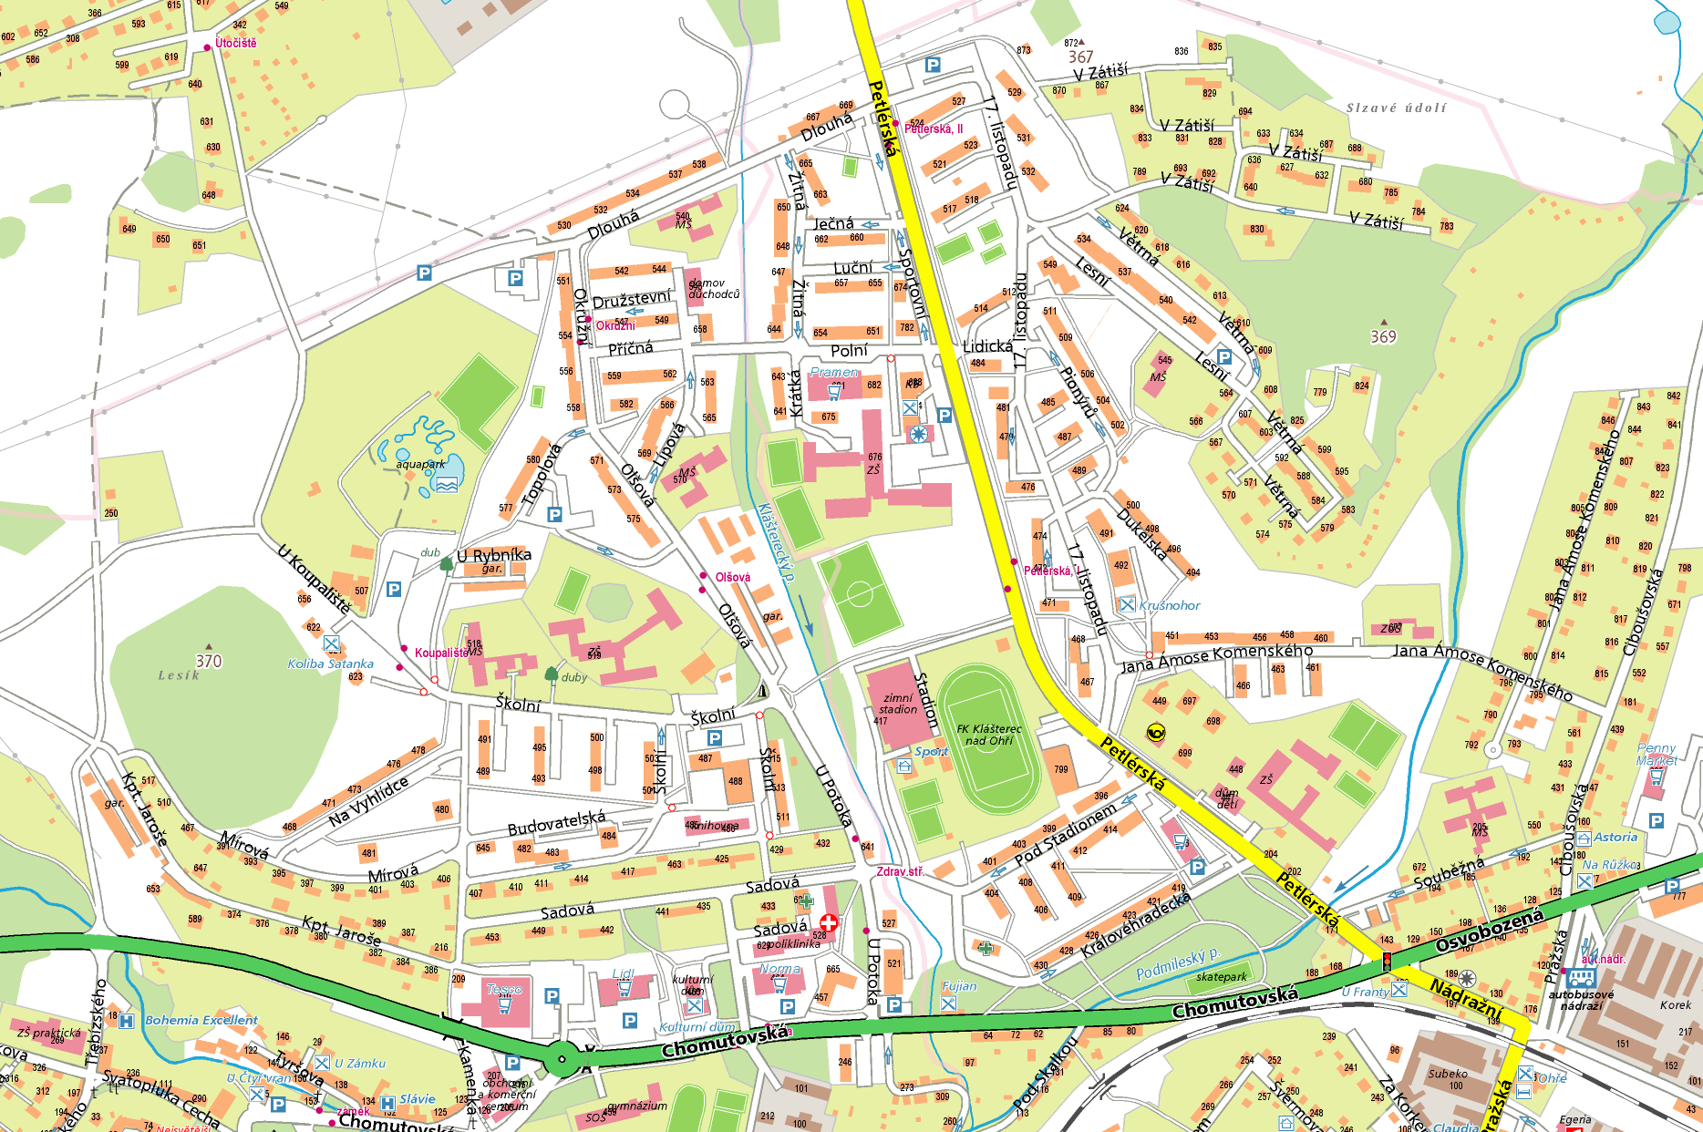

Hranice území:

Ulice Chomutovská – Ciboušovská – Jana Ámose Komenského – Větrná – V zátiší - Lesní – 17. listopadu – Dlouhá – Okružní – Topolová – Školní – Na Vyhlídce – Mírová – Kpt. Jaroše – Budovatelská – silnice I/13 Chomutovská.

Spádové území ulic:

- Chomutovská (od křižovatky s ulicí Kamenka po křižovatku s ulicí Petlérská)
- Osvobozená (od křižovatky s ulicí Petlérská po křižovatku s ulicí Ciboušovská)
- Ciboušovská (od křižovatky s ul. Osvobozená po křižovatku s ul. Jana Ámose Komenského)
- Petlérská (od křižovatky s ul. Chomutovská po křižovatku s ul. Dlouhá/17. listopadu)
- Lesní, Větrná, V Zátiší (včetně přilehlé naučné stezky a jejího okolí)
- Školní (od křižovatky s ul. U Potoka/Olšová po parkoviště u areálu koupaliště)
- Pionýrů, Lidická, Dukelská, 17. listopadu, Souběžná, Jana Ámose Komenského, Královéhradecká, Pod Stadionem, Sportovní, Ječná, Luční, Žitná, Polní, Družstevní, Krátká, Příčná, Lípová, Okružní, Dlouhá, Olšová, Topolová, Sadová, Budovatelská, Na Vyhlídce, Mírová, Kpt. Jaroše

Území č. 2

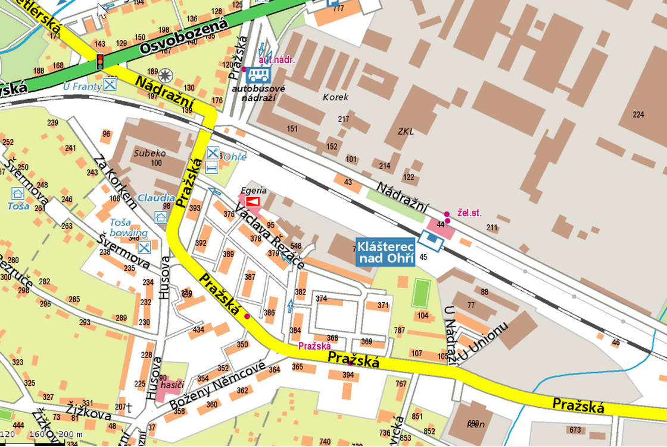

Spádové území ulic:

- Nádražní (od křižovatky s ul. Chomutovská k patě budovy nádraží ČD)
- Pražská (od křižovatky s ul. Osvobozená po křižovatku s ul. Za korkem/Husova, včetně prostoru autobusového nádraží s přilehlým parčíkem u ul. Osvobozená, včetně veřejného prostranství přilehlého k objektům domů č. p. 56, 69 a 393)
- Celý prostor ulice Václava Řezáče včetně přilehlé části ulice Pražská (od křižovatky s ul. Nádražní po křižovatku s ulicemi Husova a Za Korkem) a včetně okolí kina Egerie (od ulice Václava Řezáče až k trati ČD)

Území č. 3

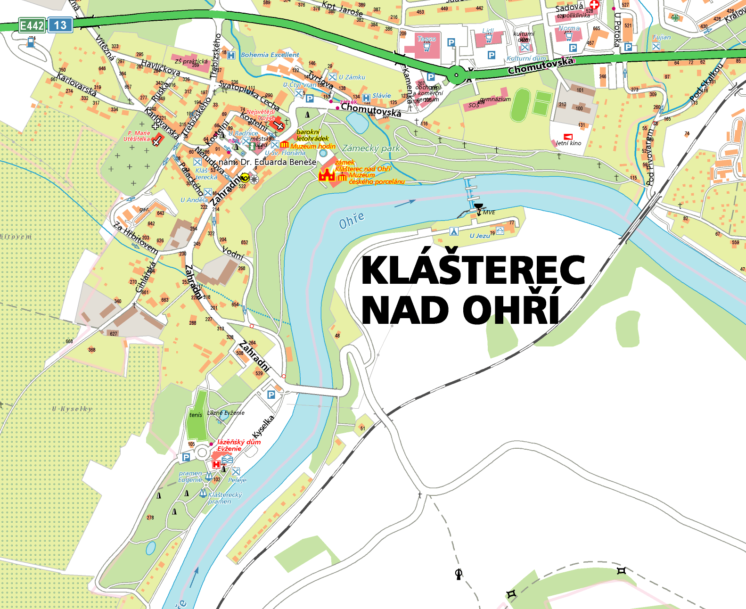

Spádové území ulic:

- areál zámeckého parku ohraničený zdí a levým břehem řeky Ohře
- areál Lázní Evženie včetně přilehlého parku a promenád až k prostoru zámeckého parku
- ulice Kamenka, přilehlá veřejná prostranství okolo obchodního a komerčního centra včetně přilehlé části ulice Chomutovská
- nám. Dr. Eduarda Beneše včetně přilehlých částí ulic Zahradní, Chomutovská, Kostelní a Nerudova
- prostor v okolí kostela Nejsvětější Trojice, prostor před hlavním vstupem do areálu zámeckého parku včetně přilehlé ulice Chomutovská
- prostor v okolí gymnázia včetně přilehlé části ulice Chomutovská

Příloha č. 2 obecně závazné vyhlášky č. 1/2022, o opatřeních k omezení činností narušujících veřejný pořádek

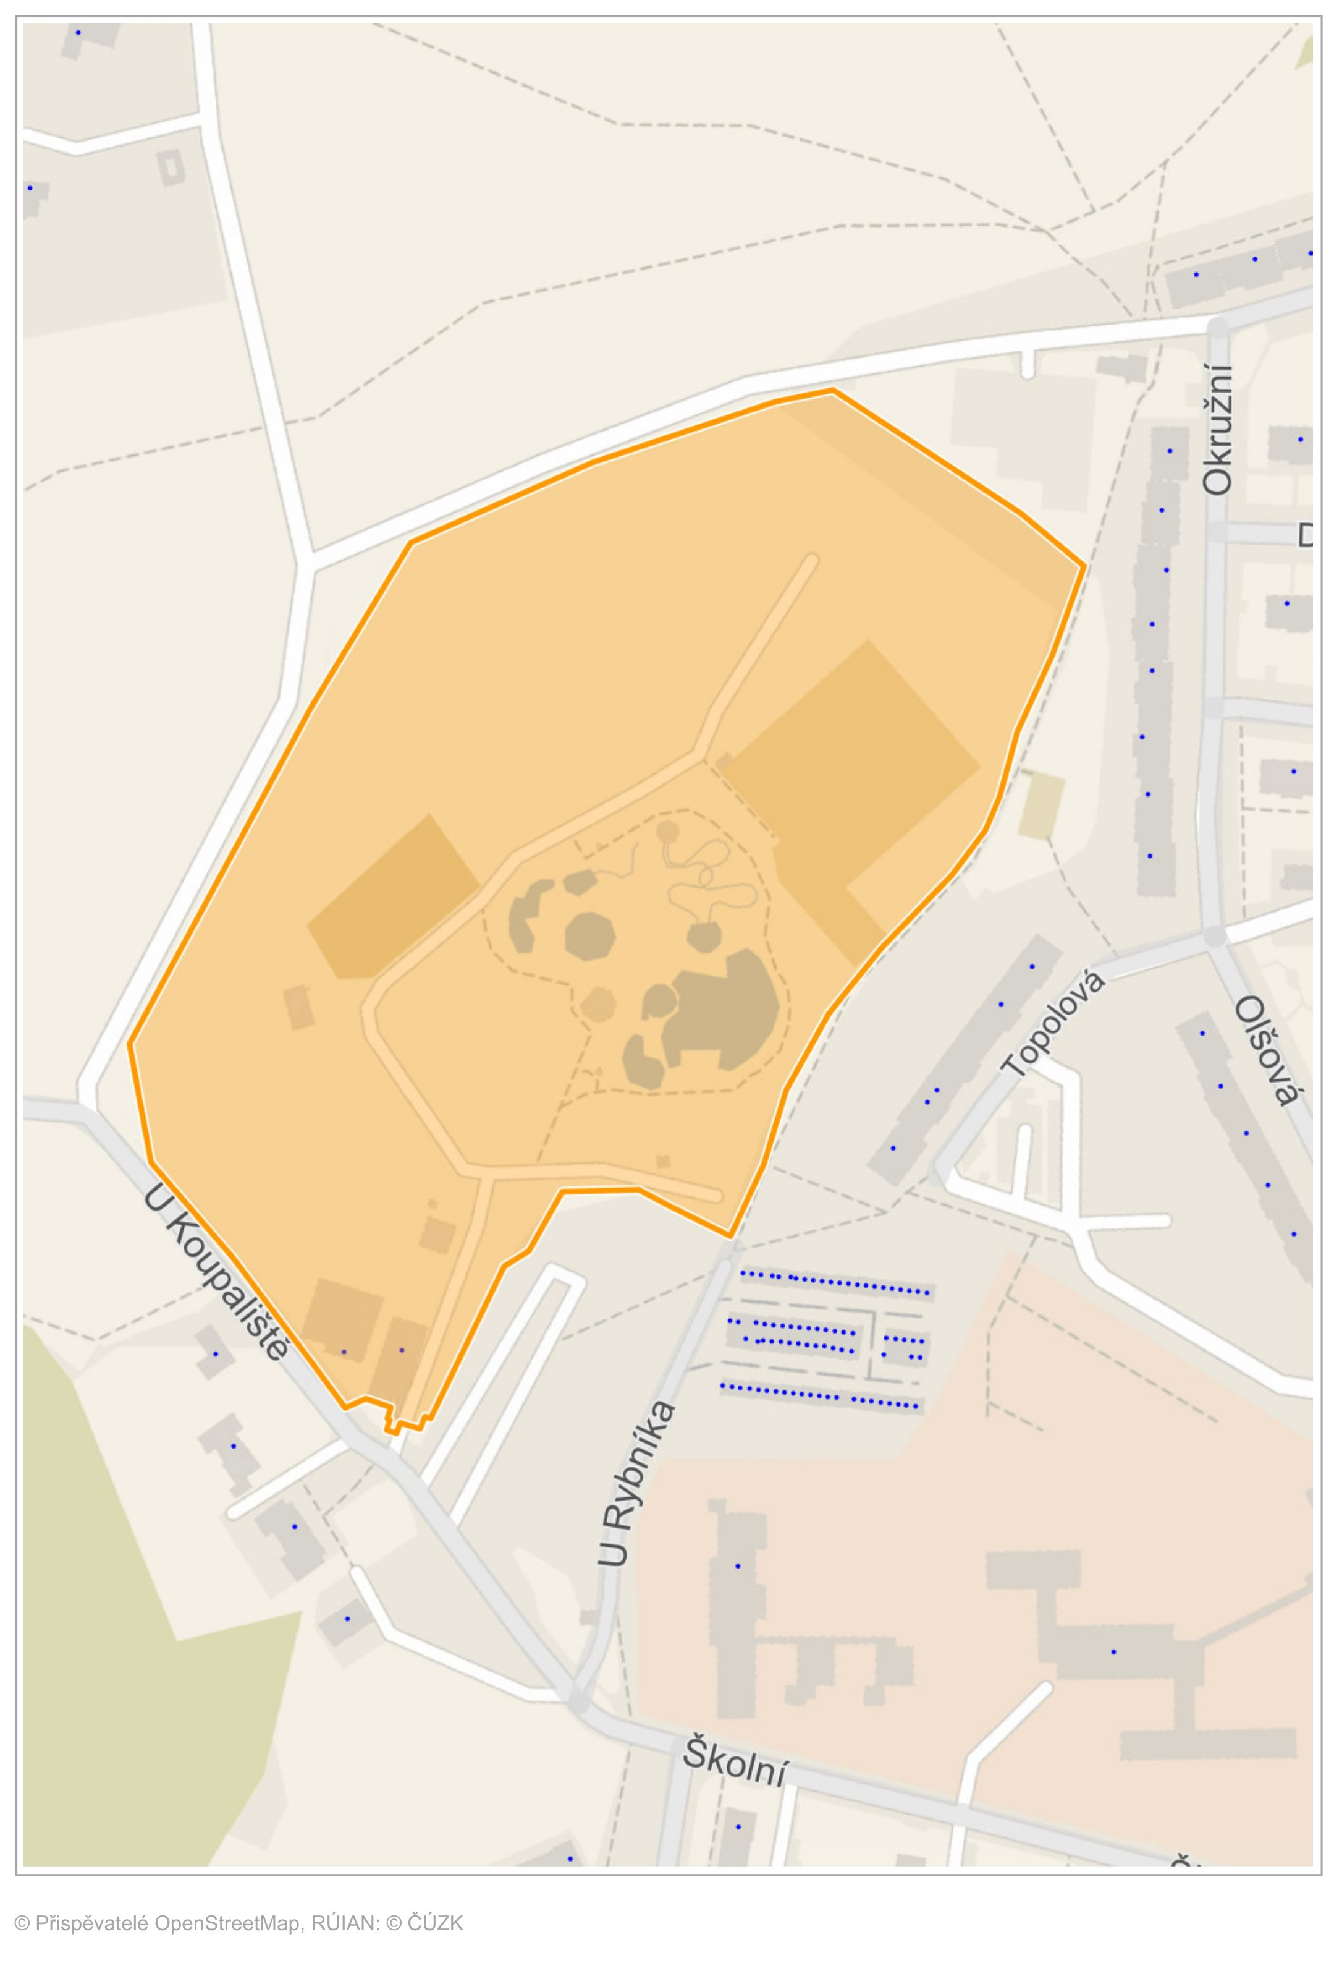
Prostor areálu aquaparku

PLOCHA S VYMEZENÍM DOBY NOČNÍHO KLIDU KRATŠÍ DOBOU VE VÝJIMEČNÝCH PŘÍPADECH

Prostor areálu loděnice

Prostor areálu loděnice

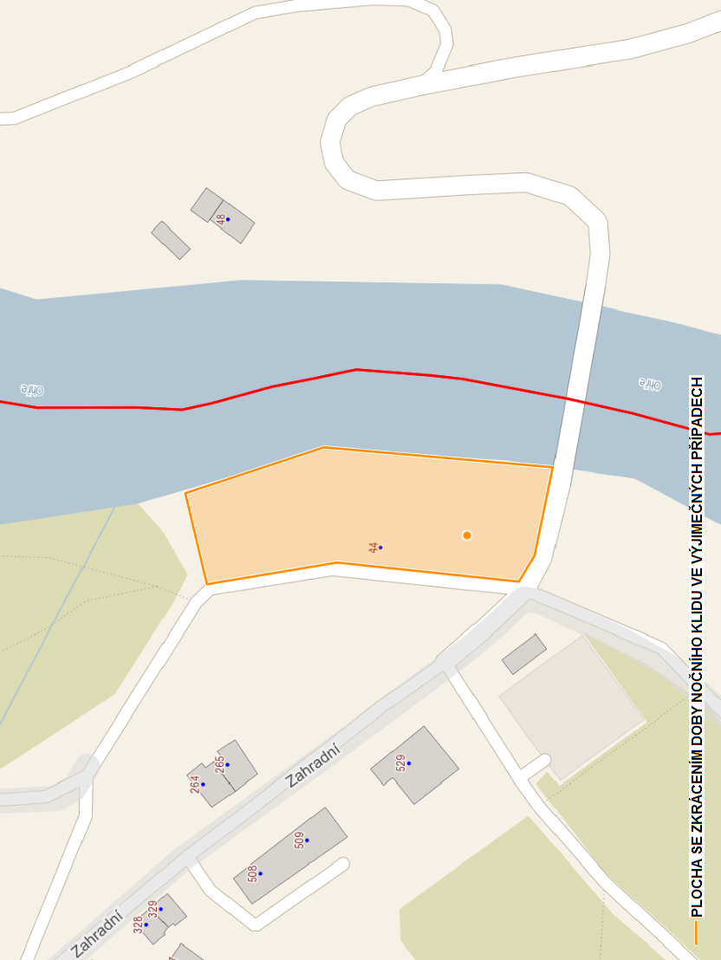
PLOCHA S VYMEZENÍM DOBY NOČNÍHO KLIDU KRATŠÍ DOBOU VE VÝJIMEČNÝCH PŘÍPADECH

Prostor areálu Bouda, Petlérská 883

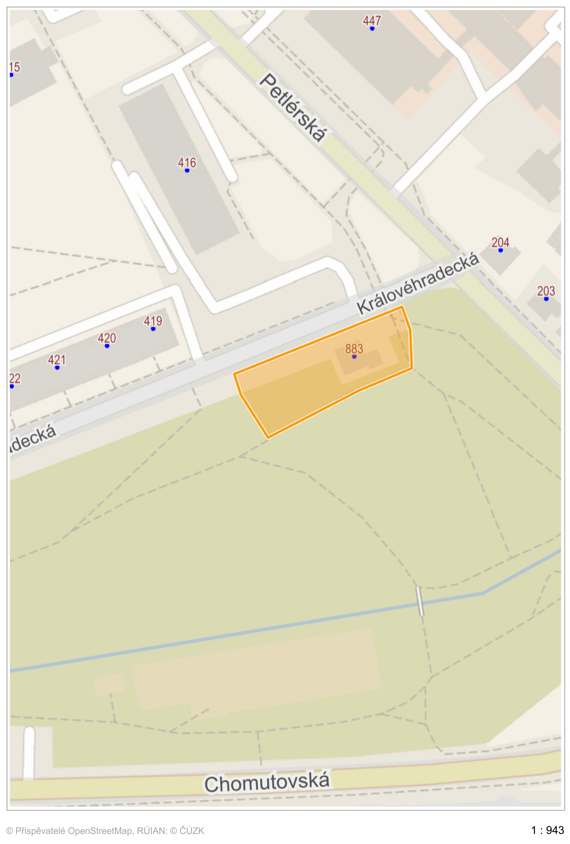

město Klášterec nad Ohří se skládá z částí města: Klášterec nad Ohří, Ciboušov, Hradiště, Klášterecká Jeseň, Lestkov, Mikulovice, Miřetice u Klášterce nad Ohří, Rašovice, Suchý Důl, Šumná, Útočiště, Vernéřov
§ 12 písm. h) a § 116 zákona č. 283/2021 Sb., stavební zákon, ve znění pozdějších předpisů
tímto není dotčena právní úprava upravující dlouhodobé hlukové zatížení životního prostředí a ochranu před hlukem, který svou velkou intenzitou a délkou trvání hlukové zátěže může ohrozit zdraví obyvatelstva (např. zákon č. 258/2000 Sb., o ochraně veřejného zdraví, ve znění pozdějších předpisů)
ustanovení § 34 zákona č. 128/2000 Sb., o obcích (obecní zřízení), ve znění pozdějších předpisů
ustanovení § 2 písm. f) zákona č. 65/2017 Sb., o ochraně zdraví před škodlivými účinky návykových látek, ve znění pozdějších předpisů
pro podání oznámení lze využít i formulář, který je k dispozici v listinné podobě na podatelně Městského úřadu Klášterec nad Ohří nebo v elektronické podobě na internetových stránkách města
nařízení města Klášterce nad Ohří – Tržní řád
ustanovení § 7 odst. 3 zákona č. 561/2004 Sb., o předškolním, základní, středním, vyšším odborném a jiném vzdělávání (školský zákon), ve znění pozdějších předpisů
zákon č. 3/2002 Sb., o svobodě náboženského vyznání a postavení církví a náboženských společností a o změně některých zákonů (zákon o církvích a náboženských společnostech), ve znění pozdějších předpisů
zákon č. 117/2001 Sb., o veřejných sbírkách a o změně některých zákonů (zákon o veřejných sbírkách), ve znění pozdějších předpisů
§ 5 odst. 1 písm. d) a odst. 2 písm. a) zákona č. 251/2016 Sb., o některých přestupcích, ve znění pozdějších předpisů (Fyzická osoba se dopustí přestupku tím, že poruší noční klid. Právnická nebo podnikající fyzická osoba se dopustí přestupku tím, že poruší noční klid.) a § 5 odst. 7 zákona č. 251/2016 Sb., o některých přestupcích (Dobou nočního klidu se rozumí doba od dvacáté druhé do šesté hodiny.)
Silvestrovská noc spojená s rodinnými oslavami příchodu nového roku
Filipojakubská noc (též zvaná Valpuržina) spojená se společenskou akcí pálení čarodějnic
ustanovení § 2 písm. c) zákona č. 553/1991 Sb., o obecní policii, ve znění pozdějších předpisů

